Universidad Galileo

Carrera: Técnico universitario en desarrollo Full stack

Curso: Introducción a la nube

Sede: Virtual

Investigación servicios AWS

Nombre: Maidellin Suset Alvarado Cayax

Carné: 24011377

Sección: T

Fecha de entrega: 10/11/2024

**FREE TIER AWS**

Este es un servicio gratuito con algunas limitaciones para que podamos explorar el producto en este caso el servicio de la nube de AWS, no se comprometen a pagos.

Este servicio nos ayuda a familiarizarnos con el servicio, esto a nivel empresarial y educativo.

Podemos usar el servicio gratuito por periodos de tiempo. Gratis por 12 meses, y algunos servicios de AWS tienen se pueden tener gratis de por vida. Pero con algunas limitaciones.

Otros servicios ofrecen períodos de prueba gratuitos que duran un tiempo limitado usualmente son 1 a 2 semanas y puedes explorar sin muchas limitaciones.

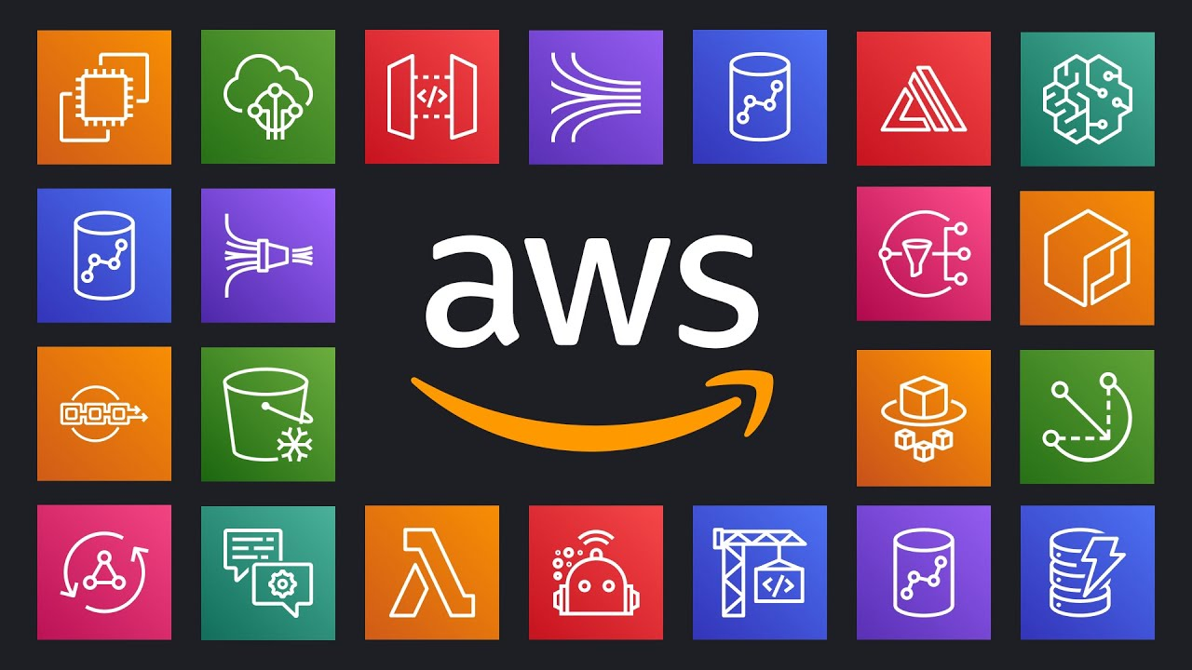

**SERCVICIOS ELEGIBLES PARA FREE TIER AWS**

***Amazon EC2 (Instancias de cómputo)****: Conocidos comúnmente como instancias en realidad son servidores virtuales y los pueden gestionar como que si fueran físicos además pueden configurar según sus necesidades*



* 750 horas de instancias para ejecutar servidores o aplicaciones web.
* Estas horas están disponibles solo para instancias de tipo Linux o Windows.
* Limitado a 12 meses desde la creación de la cuenta.

***Amazon S3 (Almacenamiento de objetos)****: Este servicio es similar a un disco de almacenamiento pero es virtual aquí guardamos toda clase de archivos. Se usa regularmente para datos en grandes masa pero también puedes personalizarlo depende de tus necesidades.*

* 5 GB de almacenamiento estándar en Amazon S3.
* 20,000 solicitudes GET y 2,000 PUT.
* Ideal para almacenar archivos, imágenes, datos de respaldo, etc.
* Gratis por 12 meses.

***Amazon RDS (Base de datos relacional)****: es un servicio de base de datos administrado en la nube de AWS que facilita la configuración, operación y escalado de bases de datos relacionales en la nube.*

* 750 horas de uso de instancias db.t2.micro, db.t3.micro (MySQL, PostgreSQL, MariaDB, SQL Server Express, Oracle).
* Hasta 20 GB de almacenamiento.
* Gratis por 12 meses.

***AWS Lambda (Ejecución de código sin servidor)****: Es un servicio sin servidor designado, se paga solo por el tiempo que estas usando es rentable para empresas que no usan sus plataformas todo el tiempo. Automaticamente lambda iniciara instancias si se requieren adicional o las disminuye cuando no se están usando.*

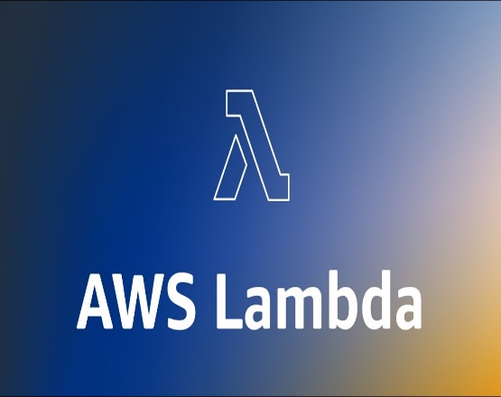

* 1 millón de solicitudes y 400,000 GB-segundos de tiempo de cómputo.
* Este servicio es "Free Forever", ideal para pruebas en arquitecturas de microservicios o funciones sin servidor.

***Amazon DynamoDB (Base de datos NoSQL)****: Es un servicio de base de datos NoSQL totalmente gestionado que proporciona almacenamiento rápido, flexible y escalable de datos. Esta diseñado para aplicaciones que requieren alto rendimiento y no latencia.*

* 25 GB de almacenamiento y 25 unidades de capacidad de escritura/lectura.
* Gratis siempre.

***Amazon CloudFront (Distribución de contenido)****:*

* 1 TB de transferencia de datos de salida a través de la red de entrega de contenido (CDN).
* Gratis por 12 meses.

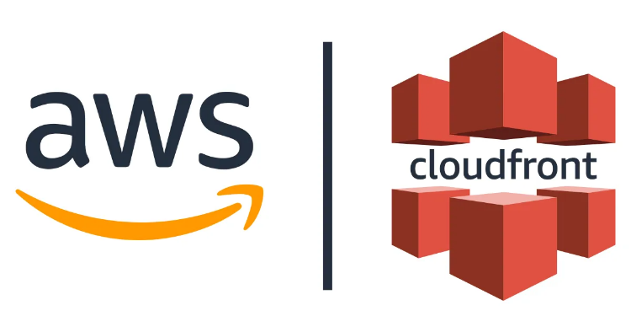

**SERVICIOS PARA CONOCER DE AWS**

***AMAZON S3***

**Es un servicio de almacenamiento y recuperar datos en cualquier momento funciona como contenedores allí se guarda cualquier clase de archivo estáticos y también abiertos al publico . Se accede a ellos por medio de URL**

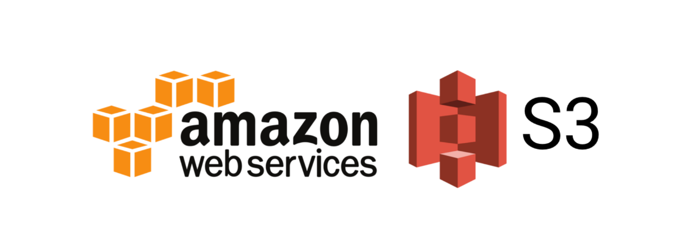

**Casos de uso:**

* **Almacenamiento de datos estáticos para aplicaciones web o móviles, como imágenes y videos.**
* **Archivos de big data y analítica, ya que permite el almacenamiento de grandes volúmenes de datos.**
* **es compatible con soluciones de almacenamiento de datos empresariales para manejar datos históricos y críticos.**

**Como se cobra**

**Hay una versión free tier explicada anteriormente y se cobra por la cantidad de solicitudes realizadas para almacenar y recuperar datos, así como por el tráfico de salida.**

***Amazon EC2 (Elastic Compute Cloud)***

Es un servicio de cómputo en la nube que permite ejecutar instancias virtuales de servidores con distintos sistemas operativos. Permite crear maquinas virtuales que ofrecen recursos como CPU , memoria ram y red. Soporta todos los sistemas operativos y puedes configurar las instancias a tu gusto.

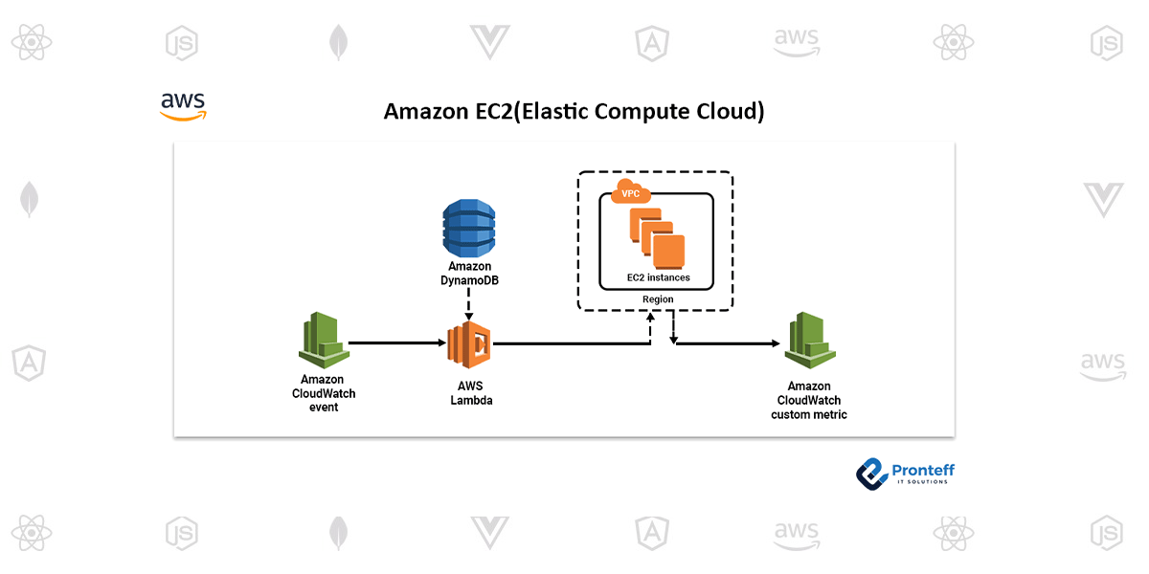

**Casos de uso**:

**Aplicaciones de inteligencia artificial y machine learning**: Instancias con GPU para el entrenamiento y despliegue de modelos de ML.

**Backup y recuperación ante desastres**: Las instancias de EC2 pueden replicar entornos de producción y realizar pruebas de recuperación.

* **Computación de alto rendimiento como big data, acceso a una base de datos de un banco.**
* **Aplicaciones en tiempo real**, streamings/

**Opciones de facturación**:

* **On-Demand**: Pago por hora o segundo sin compromisos.
* **Savings Plans o instancias reservadas**: Descuento por contratos a largo plazo (1 o 3 años).

***AWS LAMBDA***

AWS Lambda es un servicio de cómputo sin servidor designado sino que permite ejecutar código en respuesta a eventos sin necesidad de gestionar servidore a la vez. Solo se paga por el tiempo de ejecución del código y la cantidad de solicitudes realizadas. Funciona básicamente escalando la solicitud al servidor correcto todo esto automáticamente. Así solo utiliza los recursos necesarios.

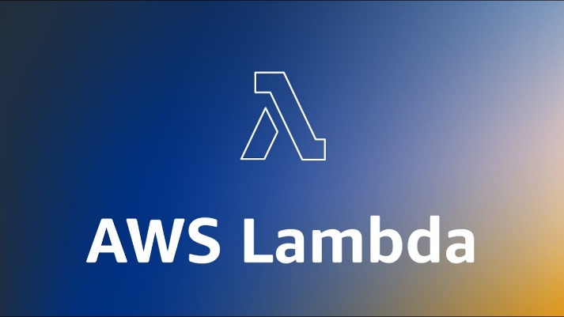

**¿Cómo funciona AWS Lambda?**

1. **Subes tu código a AWS Lambda, que puede ser en varios lenguajes soportados (Node.js, Python, Java, Go, etc.). Configuras los eventos que activarán la función, como un archivo cargado en S3 o un mensaje en una cola de SQS.**
2. **Ejecución bajo demanda: Lambda ejecuta automáticamente el código cuando se produce el evento. AWS Lambda aprovisiona y gestiona de forma automática el cómputo necesario. Lambda escalará horizontalmente según el número de eventos, es decir, sin necesidad de intervención, lo cual es ideal para cargas de trabajo variables.**
3. **Facturación por uso: Solo pagas por el tiempo de ejecución y la cantidad de memoria utilizada durante la ejecución del código.**

**Casos de uso**

* **Procesamiento de datos en tiempo real.**
* **Respuestas a eventos de almacenamiento.**
* **Backends para APIs.**
* **Automatización de tareas administrativas**
* **Desarrollo de aplicaciones sin servidor**

**AWS Lambda y Amazon EC2**

**Modelo de computación**:

* + **AWS Lambda**: Sin servidor (serverless).
  + **Amazon EC2**: Basado en servidor.
* **Escalado**:
  + **AWS Lambda**: Escala automáticamente e instantáneamente de acuerdo a la demanda.
  + **Amazon EC2**: Requiere configuración para escalar y generalmente es manual.
* **Costos**:
  + **AWS Lambda**: Solo se paga por el tiempo en el que se ejecuta el código y la memoria usada durante ese tiempo.
  + **Amazon EC2**: Se paga por hora, independientemente de si el servidor está activo todo el tiempo o no.
* **Gestión de infraestructura**:
  + **AWS Lambda**: No requiere configuración ni mantenimiento de infraestructura; AWS maneja todo automáticamente.
  + **Amazon EC2**: Requiere configuración, actualizaciones y mantenimiento de la infraestructura.
* **Casos de uso**:
  + **AWS Lambda**: Ideal para tareas basadas en eventos (event-driven), microservicios, o procesos de corta duración.
  + **Amazon EC2**: Preferido para aplicaciones que requieren un servidor persistente, de larga duración, o configuraciones muy específicas.



**Introducción a Amazon RDS**

Amazon RDS es una solución de base de datos gestionada que automatiza tareas complejas como actualizaciones, parches, backups, recuperación ante fallos y escalado. Se puede desplegar en una variedad de configuraciones para adaptarse a las necesidades de cada aplicación, con la capacidad de escalar recursos de CPU, memoria y almacenamiento de manera sencilla.

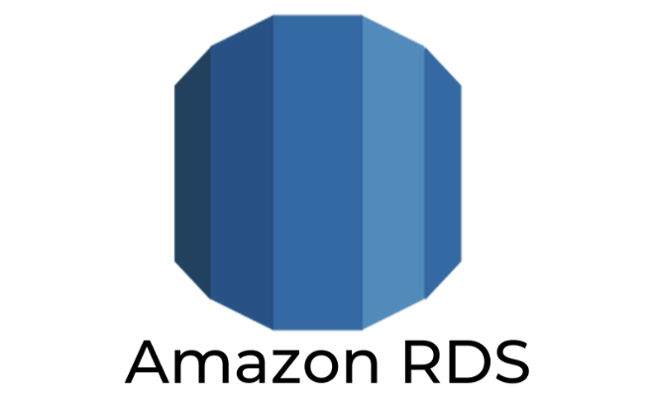

Amazon RDS soporta los motores de bases de datos relacionales más populares:

* **Amazon Aurora** (compatible con MySQL y PostgreSQL): una opción optimizada por AWS con mejoras en rendimiento y escalabilidad.
* **MySQL**
* **PostgreSQL**
* **MariaDB**
* **Oracle Database**
* **Microsoft SQL Server**

Estos motores permiten a los usuarios optar por el que mejor se adapte a su carga de trabajo y requerimientos específicos.

**Casos de uso**

Amazon RDS es ideal para varios escenarios:

* **Aplicaciones web y móviles**: Para aplicaciones de comercio electrónico, SaaS o móviles que requieren una base de datos con alta disponibilidad y recuperación ante fallos.
* **Análisis de datos y procesamiento de transacciones**: Es adecuada para manejar grandes volúmenes de datos y consultas complejas en tiempo real.
* **Migración de bases de datos on-premise a la nube**: RDS facilita migraciones para compañías que buscan mover bases de datos de sus instalaciones a la nube con alta disponibilidad.

Beneficios de Amazon RDS

* 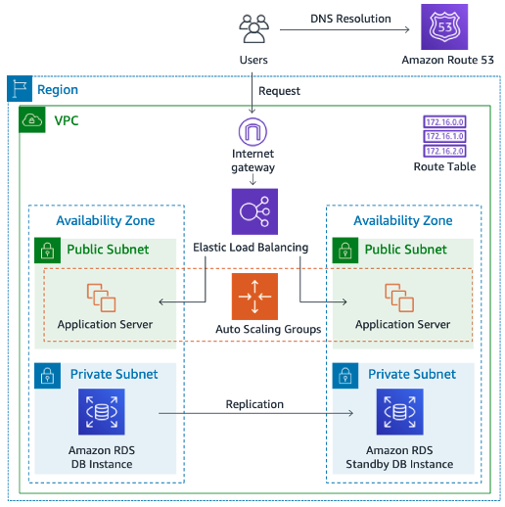**Facilidad de administración**: RDS automatiza tareas de mantenimiento como respaldos, parches y actualizaciones.
* **Alta disponibilidad y recuperación**: RDS soporta replicación y conmutación por error automática, ofreciendo alta disponibilidad y recuperación ante desastres.
* **Escalabilidad**: Permite escalar verticalmente la CPU, RAM y almacenamiento sin necesidad de interrumpir la aplicación.

**RESUMEN**

*Amazon EC2 (Elastic Compute Cloud)*

Descripción: EC2 proporciona instancias de servidores virtuales para ejecutar aplicaciones en la nube. Permite personalizar los recursos de cómputo (CPU, RAM, almacenamiento) y elegir sistemas operativos como Linux o Windows.

Ejemplo de uso: Una empresa de análisis de datos podría usar EC2 para ejecutar instancias con GPU y realizar procesamiento intensivo de datos. Una agencia de marketing podría usar instancias de EC2 para alojar sitios web de sus clientes con alta disponibilidad y escalabilidad en función de la demanda de tráfico.

*Amazon S3 (Simple Storage Service)*

Descripción: Amazon S3 es un servicio de almacenamiento de objetos que permite guardar archivos de cualquier tipo, con acceso global a través de URL. Es ideal para almacenamiento de archivos estáticos, respaldo de datos y big data.

Ejemplo de uso: Un e-commerce puede utilizar S3 para almacenar imágenes de productos, videos promocionales y archivos de clientes. S3 también es ideal para empresas de medios que necesitan almacenar grandes volúmenes de contenido multimedia o backups de datos críticos.

*Amazon RDS (Relational Database Service)*

Descripción: Amazon RDS es un servicio de base de datos relacional administrado que permite la configuración, operación y escalado de bases de datos como MySQL, PostgreSQL, Oracle y SQL Server, entre otros.

Ejemplo de uso: Una plataforma SaaS que necesita una base de datos para gestionar usuarios y transacciones de clientes puede usar RDS para tener alta disponibilidad, escalabilidad y una gestión sencilla de sus datos sin preocuparse por la infraestructura subyacente.

*4. AWS Lambda*

Descripción: AWS Lambda es un servicio de cómputo sin servidor que ejecuta código en respuesta a eventos, cobrando solo por el tiempo de ejecución. Escala automáticamente en función de la demanda y no requiere gestión de servidores.

Ejemplo de uso: Una empresa que ofrece un sistema de reservas podría utilizar Lambda para enviar confirmaciones de reserva por correo electrónico cada vez que se complete una reserva. También es ideal para procesamiento de datos en tiempo real, como el análisis de datos de clics en una aplicación web.

*Amazon DynamoDB*

Descripción: DynamoDB es una base de datos NoSQL totalmente gestionada y de alto rendimiento, ideal para aplicaciones que requieren latencia baja y escalabilidad rápida.

Ejemplo de uso: Una aplicación de juegos móviles podría utilizar DynamoDB para almacenar el perfil y progreso de los usuarios en tiempo real. También es útil para sistemas de recomendación que necesitan almacenar y consultar rápidamente preferencias de usuarios.

*Amazon CloudFront*

Descripción: CloudFront es una red de distribución de contenido (CDN) que almacena en caché y distribuye contenido web globalmente, mejorando la velocidad de entrega y reduciendo la latencia para los usuarios.

Ejemplo de uso: Una empresa de streaming podría utilizar CloudFront para distribuir sus videos a nivel global, asegurando tiempos de carga rápidos y baja latencia para los usuarios en cualquier región. También es ideal para empresas que quieren mejorar el tiempo de carga de sus sitios web en múltiples países